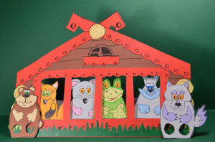
Плоский пальчиковый театр из бумаги «Теремок» подходит для детей младше 5 лет. Принцип движения кукол очень прост – в дырочки-прорези вставляют указательный и средний пальцы. Это «ножки» куклы. Теперь она может «ходить». Для того, чтобы сделать кукол для пальчикового бумажного театра нужно распечатать ( или нарисовать) героев сказки теремок на обычной бумаги. Высота кукол должна быть примерно 9-10 см, а ширина в нижней части фигурке менее 4.5 см – чтобы можно было свободно прорезать отверстия для пальцев.
ШАБЛОНЫ.
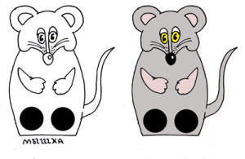

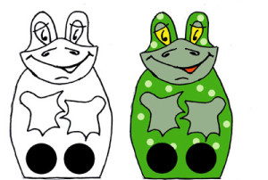
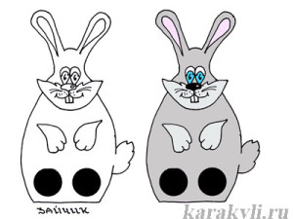
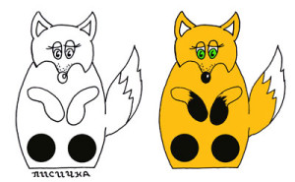
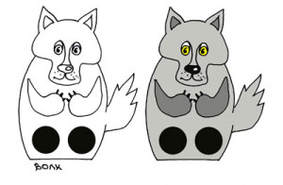
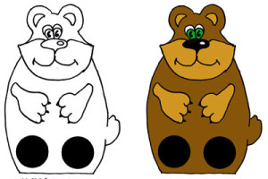
Наклеиваем шаблон на очень плотную бумагу или тонкий картон. Даем отлежаться под грузом (2-3 толстых книги) минут 10-15. Раскрашиваем животных цветными карандашами подходящих цветов.
Вырезаем фигурку, прорезаем дырки для пальцев.
Если есть желание, можно раскрасить заднюю часть куклы. Учитывайте, что раскрашивать уже вырезанную фигурку малышу будет сложнее. Кукла готова.
Декорации к пальчиковому театру из бумаги «Теремок»
Чтобы разыграть сказку с такими куклами, нам нужна декорация – домок-теремок. Сделать его совсем несложно.
Шаг 1
Возьмите лист коричневого (не глянцевого!) картона. Расчертите его так, как показано на схеме.
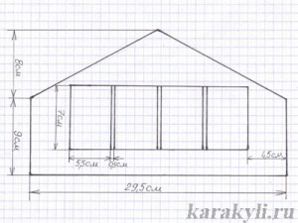
Шаг 2
Прорежьте окошки.
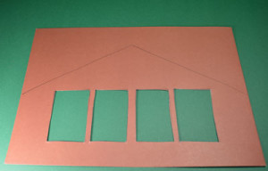
Шаг 3
Вырежьте полоски красной бумаги шириной 1 см для окошек и 2-3 см для крыши. Оформите полосками окошки и скат крыши.Можно сделать у полосок резной край.
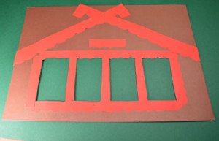
Шаг 4
Вырежьте из желтой бумаги кружочки-бревнышки диаметром около 2 см. Наклейте их на теремок.
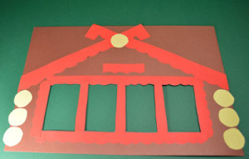
Шаг 5
Из зеленой бумаги вырежьте травку и приклейте снизу.
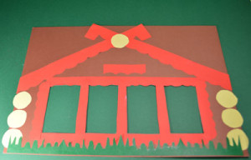
Шаг 6
Дорисуйте детали фломастером и обрежьте лишний картон над крышей.
Шаг 7
Из другого листа картона сложите гармошку. Первое звено «гармошки» 2 см, второе и третье — 5 см. оставшийся кусок картона складываем еще раз пополам (то есть четвертое и пятое звено будут составлять около 3-4 см каждое)
Самую узенькую часть «гармошки» приклеиваем к теремку снизу.
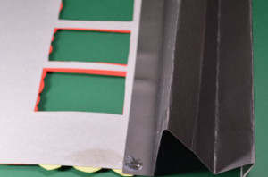
Чтобы теремок был устойчивым приклеиваем боковые части второго звена «гармошки» к теремку. Образуется как бы карман, в который мы и будем «заселять» животных.
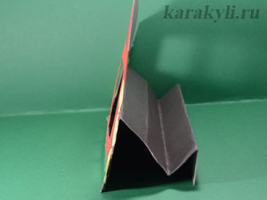На фотографии видно, как будет выглядеть наш теремок сзади.
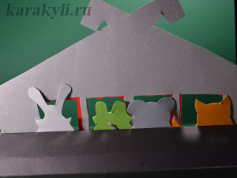
Теремок готов, можно начинать представление.

